**证据推理与模型认知教学策略研究**  
作者：甘典华  
来源：《广西教育·D版》2020年第08期

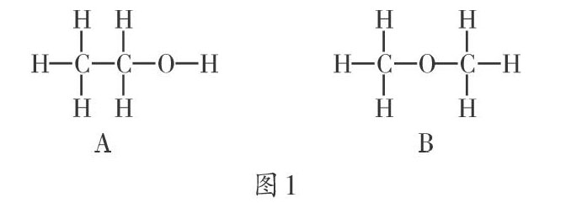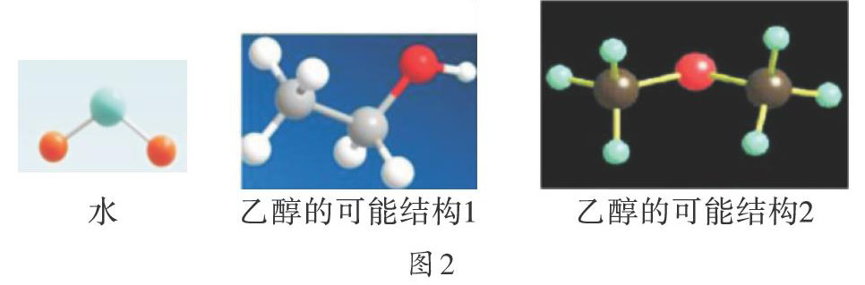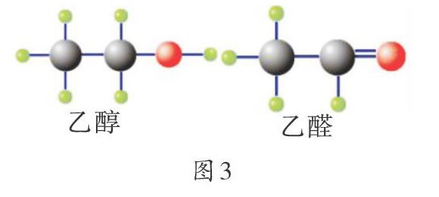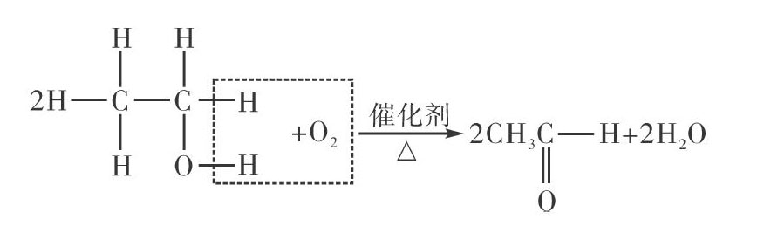

        传统教学过于强调知识的重要性，教学过程重结论而轻过程，对学生能力的培养不够重视，造成学生难以形成科学的探究精神和应用能力。目前高考侧重考查考生分析问题和解决问题的能力，如果教师在日常教学中继续沿用传统教学方式，势必造成学生解决问题能力不足。例如，有些学生能够熟记相关知识，但在实际做题时却找不到思路和突破口等。究其原因，是学生在学习过程中没有形成基本的化学学科核心素养。

        核心素养是学生在学习过程中逐步形成的适应个人发展和社会发展需要的必备品格和关键能力。因此，我们的教学理念和教学方式要从以往的“知识为本”转向“素养为本”。下面我们以“乙醇的结构和性质”教学设计为例，探究学生证据推理与模型认知素养的培养。

        一、教学目标

        1.通过探究乙醇的分子结构，初步发展学生的证据推理与模型认知能力、实验探究能力，深化“结构决定性质，性质反映结构”这一认知理念。

        2.通过对乙醇催化氧化反应的实验探究，进一步强化学生的证据推理与模型认知素养，引导学生从微观视角分析化学反应，形成探究有机反应机理的意识。

        二、教学设计

        1.乙醇的结构分析

        已知乙醇的分子式为C2H6O，试根据以下信息推断乙醇的结构式是图1中的A结构还是图1中的B结构：①钠可存放在煤油中，煤油的化学成分是烃;②水的结构式是H—O—H。

        师：我们知道钠和水反应放出氢气，金属钠能置换出水中的氢;而煤油是烃类物质，钠可以保存在煤油中，这说明什么问题？

        生：说明钠与煤油不反应。

        师：从结构上来看，钠应该不与哪类氢反应？

        生：应该不与烃基中的氢反应。

        师：为了进一步探究乙醇的结构，我们来做一个实验，看看钠能否与乙醇反应，如可以，看看反应时会生成什么物质。

        实验设计：向一支大试管中加入少量无水乙醇，然后再向无水乙醇中加入一小块金属钠，立即用带尖嘴玻璃管的胶塞塞紧试管口。收集到气体后点燃，观察并记录实验现象。分析现象，得出结论。

        实验现象：有气体产生，气体点燃后呈淡蓝色，倒扣在火焰上方的干燥烧杯有水珠生成，往烧杯中加入澄清的石灰水，石灰水没有变浑浊。

        师：根据实验现象，我们可以推测出乙醇与金属钠反应的产物吗？

        生：可以，有氢气生成。

        实验分析：金属钠与乙醇反应也能放出氢气，说明乙醇和水在结构上有相似的地方。

        师课件展示水的球棍分子模型和乙醇的两种可能结构的模型（如图2）。

        师：请大家观察三种分子的球棍模型，分析乙醇可能的结构。

        生：金属钠能与水反应，而水分子的结构式是H—O—H，含氧氢单键，乙醇分子中也应存在氧氢单键，因此，乙醇的球棍模型应该为结构1，结构式为CH3CH2OH。

        总结：学生根据证据推理与模型认知，通过直观认识和逻辑推理，自己分析得出乙醇的结构式，在学习过程中形成了学习能力，促进了化学学科核心素养的形成。

        2.乙醇的化学性质

        ①乙醇与金属钠反应

        师：根据前面对乙醇结构的研究，可知乙醇的结构应为CH3CH2OH，也就是说金属钠能将—OH中的氢置换出来生成氢气。为了进一步证明这个结论，也为探究乙醇与金属钠的反应机理提供充分的理论依据，我们需要进行定量实验。

        实验设计：取1mol乙醇（46g）与足量钠反应，收集产生的氢气并测量其体积。

        实验结果：通过定量实验，我们发现，1mol乙醇（46g）与足量钠反应，可产生0.5mol氢气，即标况下11.2L的氢气。

        生：定量实验结果显示，乙醇分子中只有一个氢原子被置换生成氢气，这个氢必然是羟基中的氢。

        结论：通过定量实验不难发现，乙醇（CH3CH2OH）中的6个氢只有1个被置换生成氢气，除—OH中的氢接在氧上外，其他几个氢都接在碳上，说明只有—OH中的氢被置换，发生了反应，放出了氢气。

        ②乙醇的催化氧化反应

        实验设计：在试管中加入2ml乙醇，将铜丝放在火焰上加热后插入乙醇中，观察实验现象并闻试管中产生的气体的气味。

        师：请大家描述实验现象。

        生：铜丝加热后，由红色变成黑色。将灼热的铜丝插入乙醇中，铜丝又变回光亮的红色，并且可闻到刺激性的气味。

        师：铜丝加热后变黑，黑色的物质是什么？將变黑的铜丝插入乙醇中，为什么它又变红？生成的有刺激性气味的物质是什么？

        铜丝加热后发生了下面的化学反应：2Cu+O2[ ]2CuO。铜丝被氧化，由红色变为黑色，黑色的物质为氧化铜;将变黑的铜丝插入乙醇中，反应如下：CH3CH2OH+CuO→CH3CHO+Cu+H2O。此时氧化铜被还原，故铜丝又由黑色变为红色，同时产生了具有特殊气味的液体乙醛，这种液体具有挥发性，因此我们可闻到刺激性的气味。

        师：请同学们思考CH3CH2OH+CuO→CH3CHO+Cu+H2O这一反应发生的机理。

        课件展示乙醇和乙醛的球棍模型（如图3）。

        师：同学们，请根据乙醇和乙醛的球棍模型，推理乙醇是如何变成乙醛并生成水的。

        生：分析乙醇、乙醛球棍模型的结构差异，可知这应该是乙醇羟基中的氧氢键断裂和羟基所接碳上的碳氢键断裂所致。

        师通过课件中的动画模型演示，展示了乙醇断键、成键的过程。

        在以上演示中，学生可以直观地看到，羟基所接碳原子必须要有氢原子才能脱氢被氧化。通过证据推理与模型认知，学生认清了乙醇催化氧化的反应机理，形成了相关的化学学科核心素养。

        （责编 龙 飞）